Feuerwehrtag bei den Wackelzähnen

Heute durften die Wackelzähne die Feuerwehrwache nebenan besuchen und das war unfassbar spannend. Die vielleicht angehenden Feuerwehr-Frauen und Männer waren aufgeregt und haben wissbegierig zugehört und fleißig Fragen gestellt.

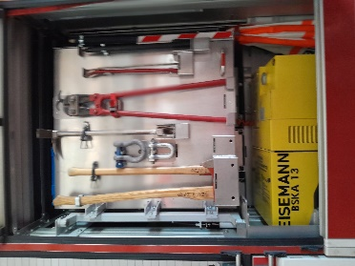
Zunächst haben wir uns die Fahrzeuge genau angeschaut. Hinter den Jalousietüren befindet sich jede Menge Werkzeug, womit Menschen aus Unfallautos befreit oder Türen und Fenster von brennenden Häusern geöffnet werden.
Im Feuerwehrfahrzeug befinden sich ebenfalls lange Schlauchrollen, welche im Ernstfall mit dem Wassertank oder an einen Wasserhydranten verbunden werden.
Nicht jedes Feuer kann jedoch mit Wasser gelöscht werden, manchmal wird auch Schaum eingesetzt, z.B. bei Ölbränden.
Einzelne Feuerlöscher befinden sich im Leiterwagen für die ersten Maßnahmen vor Ort,
die bei kleinen Bränden bereits ausreichend sind.

Im Kabinenbereich ist Platz für 7 Feuerwehrpersonen. Diese haben unterschiedliche Aufgaben. Es gibt einen Fahrer/in, einen Koordinations-Chef, 2 Leute mit Atemschutzmasken und drei weitere Personen, die genau wissen, was in jeder Situation gemacht werden muss. Feuerwehrmänner und Frauen üben jede Woche für ihre Einsätze, die häufig auch sehr gefährlich sind. Spezielle Kleidung schützt den Körper, die Hände, den Kopf und das Gesicht.

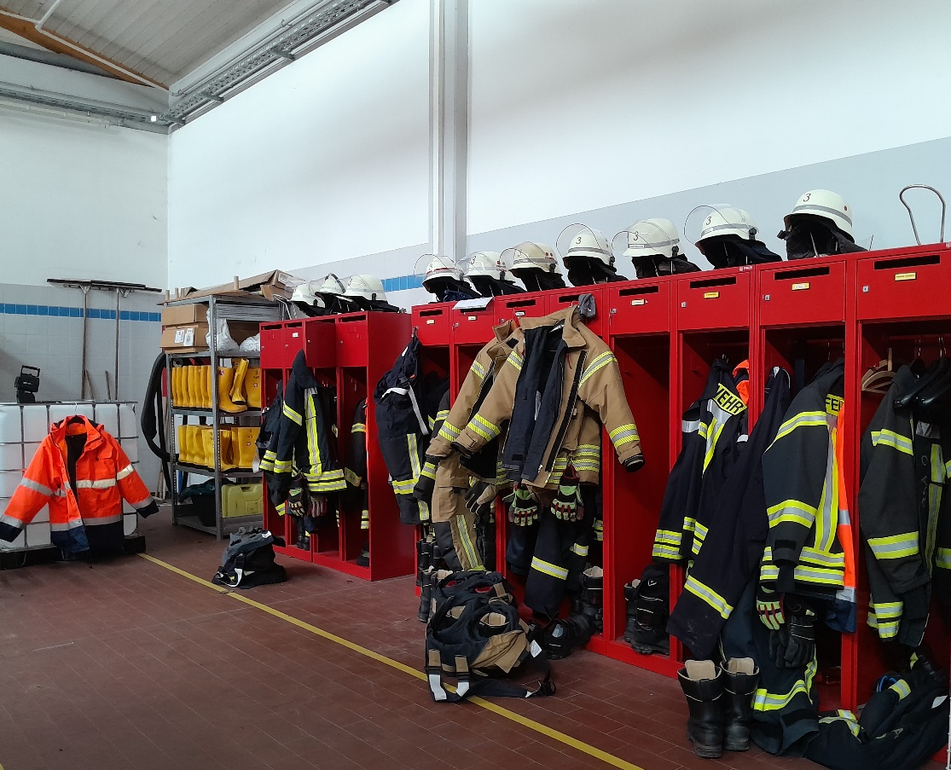

Selbst Gummistiefel und Wasserhosen stehen bei Einsätzen in Überschwemmungsgebieten zur Verfügung.

Der Wassertank vom Einsatzfahrzeug muss nach jedem Einsatz wieder aufgefüllt werden.
Es passen 2000 Liter in den Tank. Bei voller Auslastung reicht dieses Wasser nur für wenige Minuten.

Draußen haben wir uns die lange Drehleiter angeschaut, die der Feuerwehrmann Olli ausfahren ließ. Später durften die Kinder noch in den Korb einsteigen, aber die Kids blieben am Boden . Mit dem Drehleiterkorb kann man jedoch bis in den 7. Stock von einem hohen Haus fahren und dort die Menschen vor dem Feuer retten.

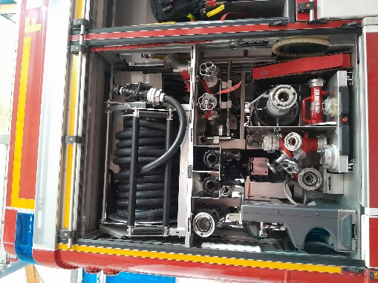
Nun durften wir noch richtig mitarbeiten. Der Schlauch wurde ausgerollt und mit dem Wassertank verbunden. Jedes Kind durfte mit der Düse ein Holzhaus bespritzen, welches einen brennenden Einsatzort symbolisieren sollte.
Der Wasserdruck war sehr heftig. Es war anstrengend den Schlauch in der richtigen Position zu halten, aber unsere Wackelzahnkinder sind wahre Profis beim Löschen.

Ab 6 Jahren dürfen interessierte Kinder in die Kinderfeuerwehr eintreten.

BIST DU DABEI?

